Mapa de empatía



Ejemplo: Apple
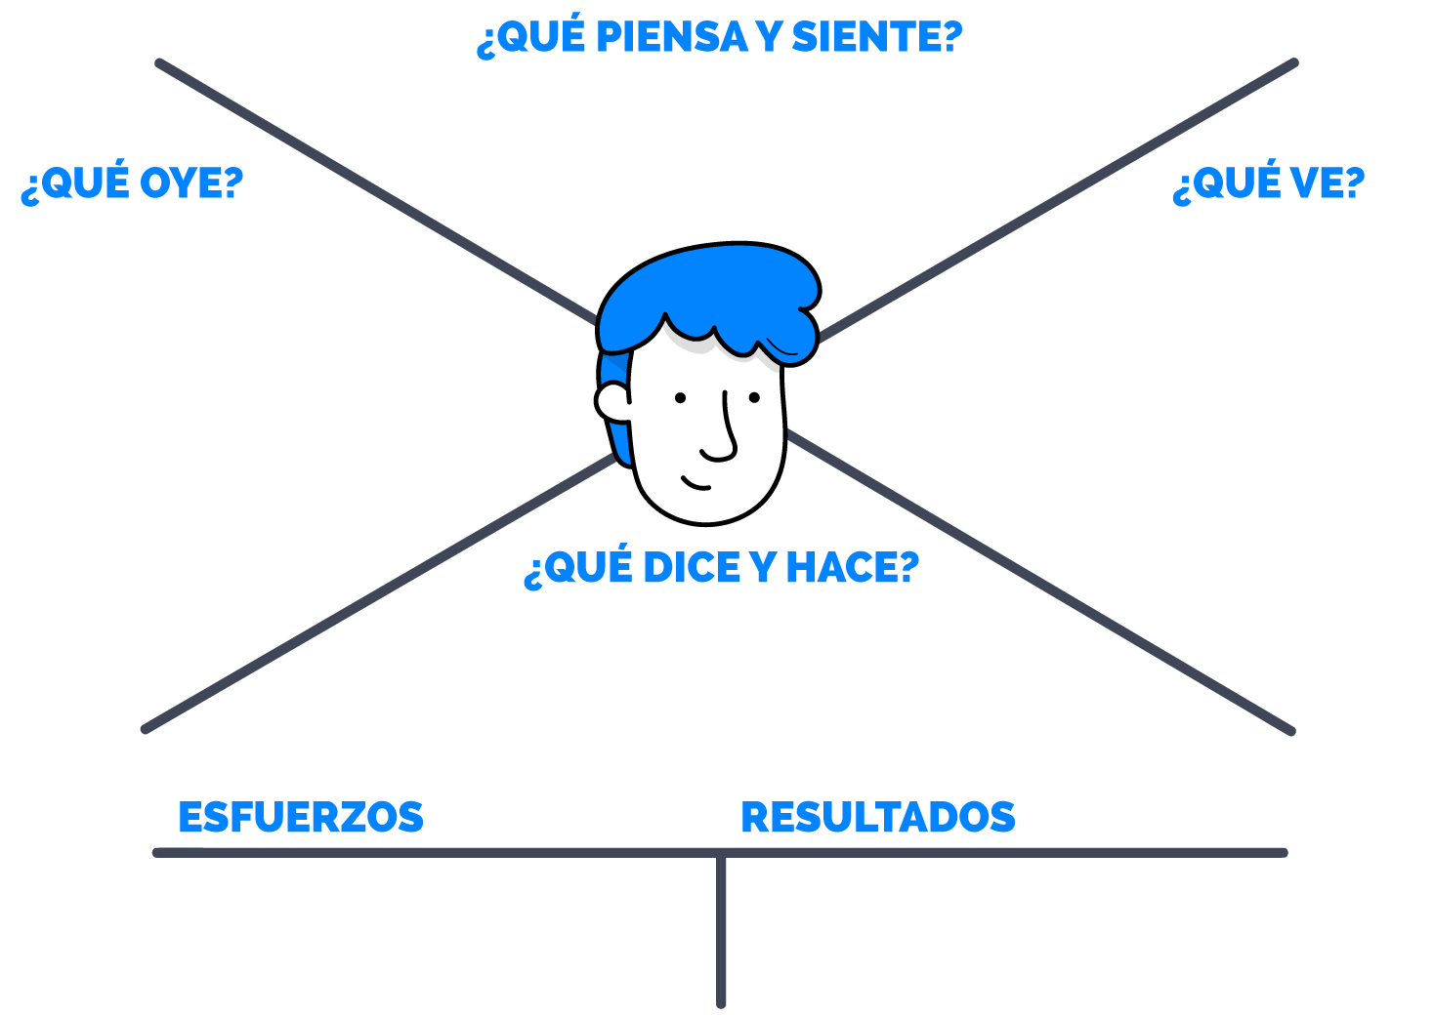

- Considera que la velocidad y capacidad es importante.
- Cree que el diseño importa.
- Pagaría más por un equipo con mayor vida útil.

- Tendría un equipo ideal para trabajar y ocio.
- Sentirse más exclusivo con una marca como Apple.
- Prolongar la vida útil que suelen tener sus smartphones.
- No quiere gastar de más en algo innecesario.
- Necesita más info sobre si el iPhone es la mejor opción.
- Piensa que apple es muy costoso.
- Sus amigos le dicen que debería comprar un iPhone.
- Su novia le dice que necesita un nuevo smartphone.
- Su madre le dice que no debería gastar en esas cosas.

- Busca en internet y compara opciones.
- Investigó mucho, pero necesita más opiniones.
- Quiere estar seguro de que su compra sea inteligente.
- Pregunta a sus conocidos y compañeros de trabajo.

- Ve a sus amigos con sus iPhone en las historias de las RRSS
- Ve anuncios por internet y la ciudad.
- Ve tutoriales sobre como Apple es mejor que otras marcas.

Plantilla:

